UBND XÃ NAM NINH  TRƯỜNG MẦM NON NAM HOA | CỘNG HÒA XÃ HỘI CHỦ NGHĨA VIỆT NAM  Độc lập - Tự do - Hạnh phúc  Nam Ninh, ngày 16 tháng 5 năm 2026
BIÊN BẢN
Họp tổ chuyên môn đại diện giáo viên các nhóm, lớp triển khai lựa chọn tài liệu, học liệu, đồ dùng, đồ chơi và các xuất bản phẩm phục vụ chăm sóc, nuôi dưỡng và giáo dục năm học 2026 – 2027

Căn cứ văn bản số 1529/SGDDT-GDMN V/v triển khai một số nhiệm vụ cuối
năm học và chuẩn bị các điều kiện phục vụ công tác nuôi dưỡng, chăm sóc, giáo dục trẻ năm học 2026-2027.
Căn cứ Biên bản kiểm kê cơ sở vật chất, trang thiết bị của nhà trường ngày 14/05/2026; Biên bản tự kiểm kê, rà soát tài liệu, đồ dùng, đồ chơi, học liệu hiện có của 11 nhóm, lớp ngày 14/5/2026 và tổng hợp chung của các độ tuổi 24-36 tháng; 3-4 tuổi; 4-5 tuổi; 5-6 tuổi;
Căn cứ tình hình thực tế của nhà trường và địa phương.
I. Thời gian, địa điểm:
Hôm nay, vào lúc 14 giờ 30 phút, ngày 16 tháng 5 năm 2026; tại văn phòng
trường Mầm non Nam Hoa.
II. Thành phần:
- Chủ trì cuộc họp: Đ/c Ninh Thị Kim Thắm - Hiệu trưởng - Trưởng ban
- Thư ký: Trần Thị Liễu
- Thành phần tham dự:
+ Ban Giám hiệu.
+ Tổ trưởng chuyên môn.
+ Đại diện 12/12 giáo viên các nhóm lớp.
III. Nội dung:
1. Đ/c Ninh Thị Kim Thắm - Hiệu trưởng quán triệt nội dung, tinh thần văn bản số 1529/SGDDT-GDMN V/v triển khai một số nhiệm vụ cuối năm học và chuẩn bị các điều kiện phục vụ công tác nuôi dưỡng, chăm sóc, giáo dục trẻ năm học 2026-2027.
2. Đ/c Trần Thị Minh Huệ - Phó Hiệu trưởng - Phó Trưởng ban: Triển khai các danh mục tài liệu, học liệu; đồ dùng, đồ chơi của từng độ tuổi để các thành viên nghiên cứu, lựa chọn phù hợp với từng độ tuổi Nhà trẻ, mẫu giáo (Chia theo nhóm nhà trẻ, mẫu giáo).
3. Tổng hợp kết quả lựa chọn đồ dùng, học liệu dùng trong năm học 2026- 2027 tại trường Mầm non Nam Hoa như sau:
a. Sau thời gian nghiên cứu các Danh mục tài liệu, học liệu; đồ dùng, đồ chơi của từng độ tuổi (nhà trẻ, mẫu giáo); Danh mục tài liệu cho cán bộ quản lý và giáo viên và hồ sơ quản lý dùng trong cơ sở giáo dục mầm non; Danh mục tài liệu thư viện.Danh mục thiêt bị đồ dùng tối thiểu các thành viên thống nhất
- Học liệu, đồ dùng cá nhân - học liệu, đồ dùng dùng chung (có danh mục kèm theo)
- Danh mục tài liệu cho cán bộ quản lý và giáo viên và hồ sơ quản lý dùng trong cơ sở giáo dục mầm non (có danh mục kèm theo).
- Hồ sơ quản lý nhà trường (có danh mục kèm theo).
- Danh mục thiêt bị đồ dùng tối thiểu (có danh mục kèm theo).
b. Dựa trên tinh thần tự nguyện mua sắm các tài liệu, học liệu, đồ chơi đồ dùng, cá nhân - dùng chung của từng độ tuổi (nhà trẻ, mẫu giáo); Tài liệu cho cán bộ quản lý và giáo viên và hồ sơ quản lý dùng trong cơ sở giáo dục mầm non; tài liệu thư viện; Thiết bị đồ dùng tối thiểu cụ thể như sau:
1. Học liệu, đồ dùng cá nhân - học liệu, đồ dùng dùng chung của học sinh phụ huynh tự nguyên đăng ký mua sắm.
2. Danh mục tài liệu cho cán bộ quản lý và giáo viên và hồ sơ quản lý dùng trong cơ sở giáo dục mầm non Tài liệu của giáo viên cá nhân có trách nhiệm mua sắm.
3. Hồ sơ quản lý nhà trường có trách nhiệm mua sắm(có danh mục kèm theo).
4. Danh mục thiêt bị đồ dùng tối thiểu phối hợp thực hiên
Biên bản được thư ký thông qua trước Hội nghị, 100% thành viên tham dự tán thành. Biên bản kết thúc vào hồi 16 giờ 30 phút, ngày 16/05/2026.
Biên bản được lập thành 02 bộ lưu tại văn thư trường mầm non Nam Hoa.
CHỦ TOẠ  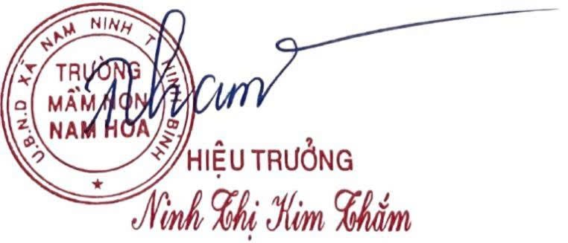 | CÁC THÀNH VIÊN | THƯ KÝ
UBND XÃ NAM NINH  TRƯỜNG MẦM NON NAM HOA | CỘNG HÒA XÃ HỘI CHỦ NGHĨA VIỆT NAM  Độc lập - Tự do - Hạnh phúc  Nam Ninh, ngày …. tháng 5 năm 2026
BIÊN BẢN HỌP HỘI ĐỒNG
Lựa chọn tài liệu, học liệu, đồ dùng, đồ chơi và các xuất bản phẩm phục vụ chăm sóc, nuôi dưỡng và giáo dục năm học 2026 – 2027

I. Thời gian, địa điểm:
Hôm nay, vào lúc ….. giờ….. phút, ngày 21 tháng 5 năm 2026; tại văn phòng
trường Mầm non Nam Hoa.
II. Thành phần:
- Chủ trì cuộc họp: Đ/c Ninh Thị Kim Thắm - Hiệu trưởng - Trưởng ban
- Thư ký: Trần Thị Liễu
- Thành viên Hội đồng lựa chọn đồ chơi, học liệu GDMN năm học 2026-2027
III. Nội dung:
1. Đ/c Ninh Thị Kim Thắm - Hiệu trưởng - Trưởng ban công bố Quyết định số 113/QĐ-MNNH ngày 19 tháng 05 năm 2026 của Hiệu trưởng trường mầm non Nam Hoa về việc thành lập Hội đồng lựa chọn đồ chơi, học liệu GDMN năm học 2026-2027 và quán triệt nội dung, tinh thần văn bản số 1529/SGDDT-GDMN V/v triển khai một số nhiệm vụ cuối năm học và chuẩn bị các điều kiện phục vụ công tác nuôi dưỡng, chăm sóc, giáo dục trẻ năm học 2026-2027.
Căn cứ Biên bản kiểm kê cơ sở vật chất, trang thiết bị của nhà trường ngày 27/05/2025; Biên bản tự kiểm kê, rà soát tài liệu, đồ dùng, đồ chơi, học liệu hiện có của 11 nhóm, lớp ngày 21/5/2026 và tổng hợp chung của các độ tuổi 24-36 tháng; 3-4 tuổi; 4-5 tuổi; 5-6 tuổi;
Căn cứ kết quả của cuộc họp 2027 ngày 20 tháng 5 năm 2026 tổ chuyên môn đại diện giáo viên các nhóm, lớp triển khai lựa chọn tài liệu, học, đồ dùng, đồ chơi và các xuất bản phẩm phục vụ chăm sóc, nuôi dưỡng và giáo dục năm học 2026 – 2027.
2. Đ/c Trần Thị Minh Huệ - Phó Hiệu trưởng - Phó Trưởng ban: Thông qua kết quả Tổng hợp các danh mục Danh mục tài liệu, học liệu; đồ dùng, đồ chơi của từng độ tuổi (nhà trẻ, mẫu giáo); Danh mục tài liệu cho cán bộ quản lý và giáo viên và hồ sơ quản lý dùng trong cơ sở giáo dục mầm non; Danh mục tài liệu thư viện.Danh mục thiêt bị đồ dùng tối thiểu tại cuộc họp BGH- TTCM - Đại diện giáo viên các nhóm lớp.
3. Tổng hợp ý kiến Hội đồng lựa chọn đồ dùng, học liệu dùng trong năm học 2026- 2027.
a. Sau thời gian nghiên cứu các Danh mục tài liệu, học liệu; đồ dùng, đồ chơi của từng độ tuổi (nhà trẻ, mẫu giáo); Danh mục tài liệu cho cán bộ quản lý và giáo viên và hồ sơ quản lý dùng trong cơ sở giáo dục mầm non; Danh mục tài liệu thư viện. Danh mục thiết bị đồ dùng tối thiểu các thành viên hội đồng thống nhất:
- Học liệu, đồ dùng cá nhân - học liệu, đồ dùng dùng chung (có danh mục kèm theo)
- Danh mục tài liệu cho cán bộ quản lý và giáo viên và hồ sơ quản lý dùng trong cơ sở giáo dục mầm non (có danh mục kèm theo).
- Hồ sơ quản lý nhà trường (có danh mục kèm theo).
- Danh mục thiêt bị đồ dùng tối thiểu (có danh mục kèm theo).
b. Dựa trên tinh thần tự nguyện mua sắm các tài liệu, học liệu, đồ chơi đồ dùng,cá nhân - dùng chung của từng độ tuổi (nhà trẻ, mẫu giáo); Tài liệu cho cán bộ quản lý và giáo viên và hồ sơ quản lý dùng trong cơ sở giáo dục mầm non; tài liệu thư viện; Thiêt bị đồ dùng tối thiểu cụ thể như sau:
1. Học liệu, đồ dùng cá nhân - học liệu, đồ dùng dùng chung của học sinh phụ huynh tự nguyên đăng ký mua sắm
2. Danh mục tài liệu cho cán bộ quản lý và giáo viên và hồ sơ quản lý dùng trong cơ sở giáo dục mầm non Tài liệu của giáo viên cá nhân có trách nhiệm mua sắm
3. Hồ sơ quản lý nhà trường có trách nhiệm mua săm(có danh mục kèm theo).
4. Danh mục thiêt bị đồ dùng tối thiểu phối hợp thực hiên
Biên bản được thư ký thông qua trước Hội nghị, 100% thành viên tham dự tán thành. Biên bản kết thúc vào hồi 16 giờ 30 phút, ngày 02/06/2025.
Biên bản được lập thành 02 bộ lưu tại văn thư trường mầm non Nam Hoa.
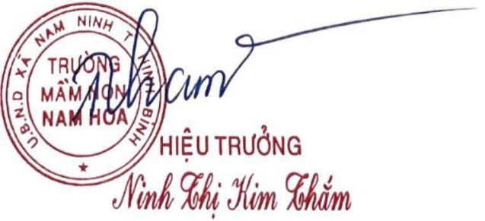  CHỦ TOẠ | CÁC THÀNH VIÊN | THƯ KÝ

